Relatório de Bug - Mercado Satiro

# Título do Bug:

Erro no processamento de pagamento com alta densidade de forma de pagamento

# Descrição:

O código não está efetuando o pagamento corretamente quando a forma de pagamento selecionada envolve alta densidade de dados. Isso pode ocorrer quando há informações extensivas, como múltiplos métodos de pagamento ou dados financeiros complexos.

# Reprodução do Erro:

1. Acesse o sistema de pagamento do Mercado Satiro.  
2. Selecione a forma de pagamento com alta densidade (ex: múltiplos cartões, informações bancárias extensas, etc.).  
3. Tente realizar o pagamento.  
4. Observe que o pagamento não é efetuado corretamente.

# Comportamento Esperado:

O pagamento deve ser processado corretamente, independentemente da densidade de informações no método de pagamento.

# Comportamento Atual:

O pagamento falha ou não é processado quando a forma de pagamento envolve alta densidade de dados.

# Impacto:

Esse bug afeta a experiência do usuário, impedindo que transações sejam concluídas corretamente, especialmente para casos com informações complexas de pagamento, não esta sendo possivel adicionar a forma de pagamento digitando numeros nos campos, com isso impactando o pagamento.

# Informações Adicionais:

Nome do QA: Renato  
Empresa: Mercado Satiro  
Ambiente: Produção/Desenvolvimento  
Sistema: Rents de Software

# Logs:

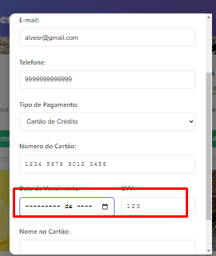

Inserir logs de erro, se disponíveis

* + 1

**get:nth-child(1) > .product-info > .add-to-cart**0

* + 2

**assertexpected :nth-child(1) > .product-info > .add-to-cart to be visible**

**AssertionError**

Timed out retrying after 4000ms: Expected to find element: :nth-child(1) > .product-info > .add-to-cart, but never found it.